**创新引领，数字建造助力临港松江科技城高空钢连廊施工**

————上海建工七建集团有限公司上海松江科技城新建生产及辅助用房项目

展慧华 邓伟 金翔鹰 孙韩盛 杨志民

**【摘要】**随着BIM技术的不断发展，数字建造技术在建筑工程中的应用越来越受到重视，应用的深度有了很大的进步.通过在工程建设行业中应用BIM技术可以节省大量时间和资金，减少返工，提升生产效率。本文主要从TEKLA三维建模深化设计，3dmax吊装方案模拟，无人机航拍综合应用几个应用点介绍了BIM技术在多层支座钢结构连廊施工过程中的应用，为类似工程积累经验，推广数字建造技术在工程中的应用。

**【关键词】**数字建造**，**BIM，钢连廊，无人机，施工技术

**1 成果背景**

BIM技术在建筑行业中得到越来越多的应用，在建筑工程施工领域，主要应用点包括材料算量、机电管线碰撞、二结构砌体排布、无人机航拍、二维码识别、施工过程模拟、场地布置等。越来越多的软件融入到建筑信息模型的范畴内，兼容性、包容性越来越强，BIM标准和平台建设也在研发、设计、建造等领域出现，建设各方都在通过自己的努力借助BIM为项目实施创造价值。

高空钢结构连廊已屡见不鲜，但多层支座的钢连廊在项目中的实施并不多见。鉴于设计方案对主体结构的优化设计，钢连廊设计成多层支座有利于整体结构的受力，但对于施工建造阶段提出了新的调整。这种类型的钢连廊对安装制作的精度要求比一般单层支座的要高，因此需要采取多方面的技术手段来保证钢结构本身的制作、安装质量和钢连廊高空就位安装的精度。本文主要介绍在BIM技术在多层支座钢结构连廊施工中的应用，包括BIM技术在深化设计、制作安装、提升就位和安全监控方面的实践经验。

**2 选题理由**

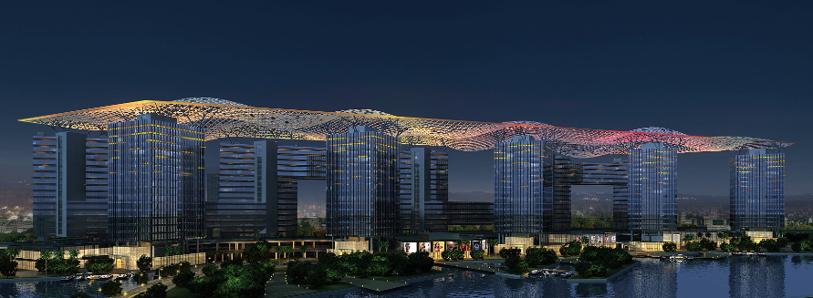位于G60沪杭高速北侧临港松江科技城内的拉斐尔云廊作为松江G60科创走廊龙头板块“一廊九区”中的“一廊”，拉斐尔云廊项目承载了“松江制造”向“松江创造”迈进的重大使命，26幢80米高的建筑，呈点状式和板式分布在长廊内。项目1至3层采用庭院式建筑风格，用游廊、咖吧、喷泉、空中绿化等，将所有建筑连成一体，每栋楼的屋顶由太阳能光伏面板整体覆盖，因此有了“拉斐尔云廊”的美誉。

不仅是云廊，高空钢连廊也是本项目的特色之一，高层、超高层建筑连体结构是近十几年发展起来的一种新型结构形式，一方面连体可以方便不同建筑物之间的联系；另一方面结构具有独特的外形，可以带来强烈的视觉效果，使建筑更具有特色。而传统的高空多层连体钢结构的施工工艺有搭设高空操作平台或高空散件拼装的方法，具有工程量大、空中对接困难、焊接质量难保证、安全系数低、工期长等弊端。本工程应用的整体提升技术是将钢结构在地面进行拼装，3dmax施工模拟后利用液压油缸集群，通过计算机控制实现整体提升就位。

**3 实施时间**

|  |  |
| --- | --- |
| 实施时间 | 2016年9月--2017年12月 |
| 分阶段实施时间表 | |
| 管理策划 | 2016年9月--2017年6月 |
| 管理措施实施 | 2017年6月--2017年12月 |
| 过程检查 | 2017年6月--2017年12月 |
| 取得成效 | 2017年10月--2017年12月 |

**4 管理重点与难点**

本项目位于松江区新桥镇，为G60松江科创走廊地标性建筑，其中二区3标段总建筑面积为150655.98㎡，包括3幢地上18层的8#、9#、10#高层生产用房。位于8#楼和10#楼之间设计有钢结构连廊，顶标高为+36.68m，标高+23.63~+36.68m之间，平面呈矩形布置，由钢桁架及钢框架梁柱结构组成，最大跨度约60m，钢结构总重约1200吨。由于钢结构自重大，组成构件多、焊接工作量大，而且支座涉及4个楼层，数量多达24个，在安装和就位过程中存在较大的质量、安全风险，施工难度大。

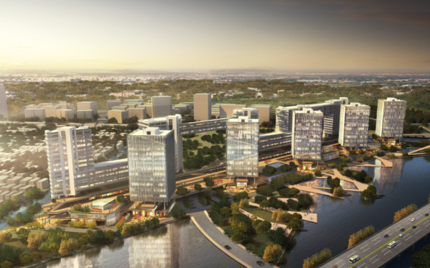 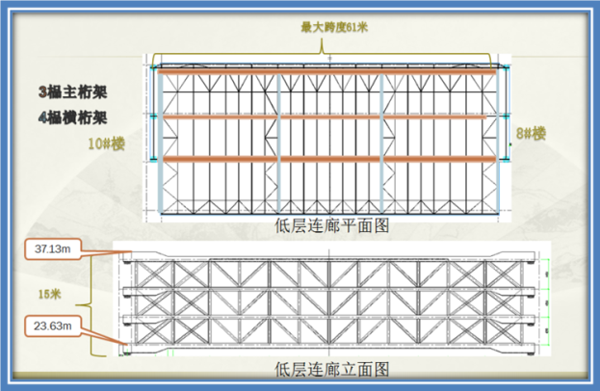

**图1 项目建筑效果图 图2 钢结构连廊平面和立面图**

**5策划实施与创新特点**

**5.1 Tekla深化设计**

钢结构深化设计量大，传统二维图纸总量大；柱节点深化难度大，特别是支座牛腿节点，空间角度小、变化多，构造复杂，技术要求高，设计稍有偏差就会对制作安装质量、进度带来影响。

施工图设计深度需满足制作要求，要有每根钢柱、钢梁的编号和尺寸一览表参数化设计，减少深化设计量，以便尽快展开制作，确保工期。深化时分阶段安排设计工作，形成流水提供图纸保证制作、安装施工。引入先进的深化设计软件用于三维制造数据拾取，进行构件加工图的绘制，确保深化设计的高效率和准确性。

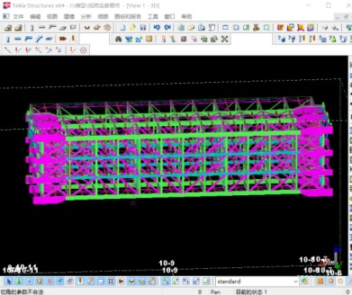 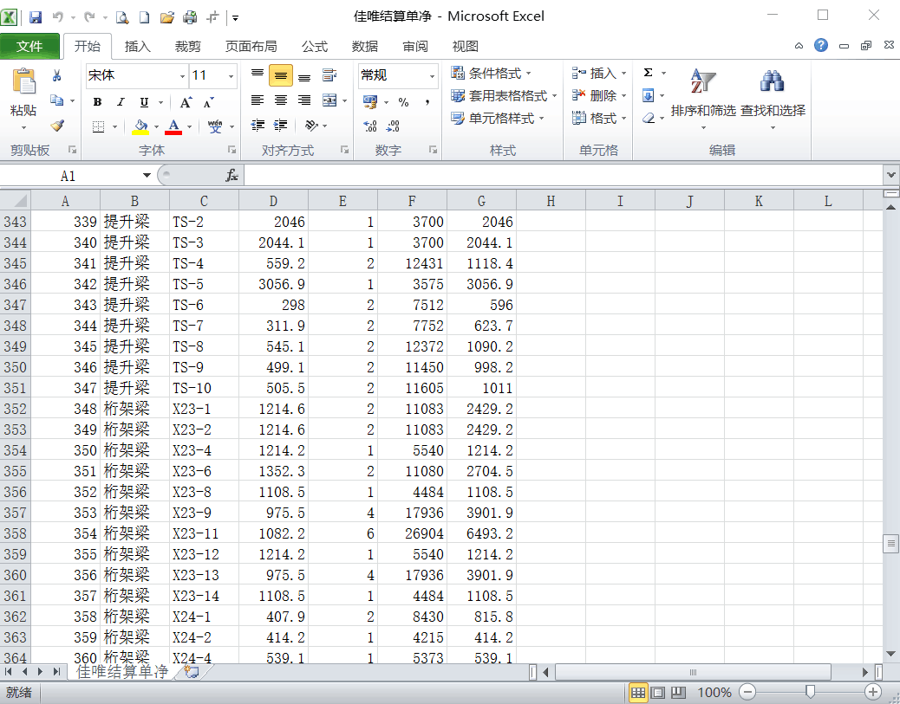

**图3 Tekla深化模型**  **图4 构件工程量清单**

钢结构TEKLA深化模型包含了各个主要构件的3D造型，杆件数量统计和高强螺栓，连接焊缝等细部节点信息，可以导出用钢量，高强螺栓数量等材料清单，使工程造价一目了然。

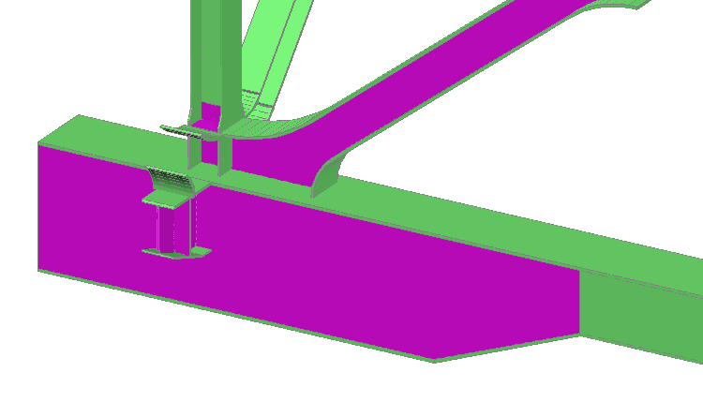 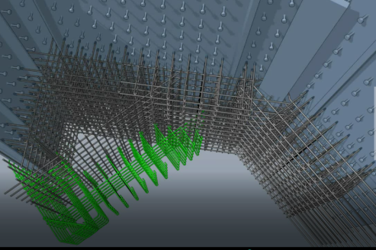

**图5 主桁架下弦支座节点**   **图6 劲性柱节点**

三维模型建模过程其实就是一次全面的图纸会审，将设计院图纸信息录入模型过程中结合现场施工经验，判定复杂节点设计是否合理。和设计沟通，在建模深化阶段解决图纸和施工问题，使实际施工过程的流畅性和经济性得到有效保障。

**5.2 3DMAX施工模拟**

钢结构自重大，组成构件多。若采用分件高空散装，不但高空组装、焊接工作量大，而且存在较大的质量、安全风险，施工的难度大。

8#-10#楼钢结构连廊安装高度36.68米，重量1200吨。将低层连廊在地面拼装成整体后，利用“超大型液压同步提升技术”将其同步提升到设计高度，高空横移就位将大大降低安装施工难度，于质量、安全和工期等均有利。

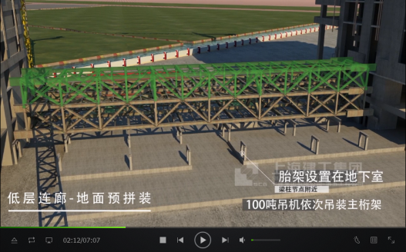 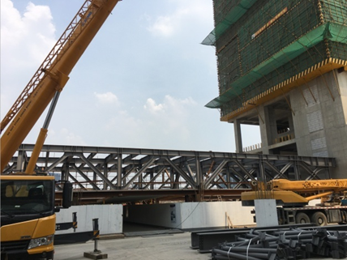

**图7 3DMAX模拟-地面拼装**   **图8 现场工况-地面拼装**

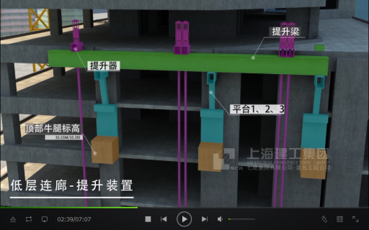 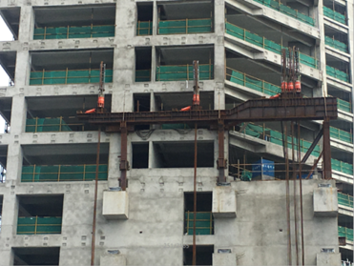

**图9 3DMAX模拟-提升系统安装**   **图10 现场工况-提升系统安装**

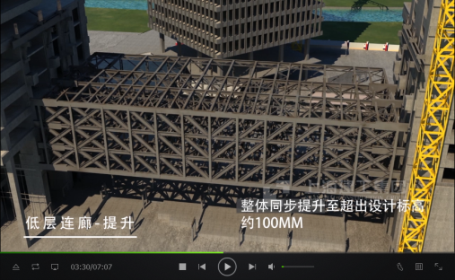 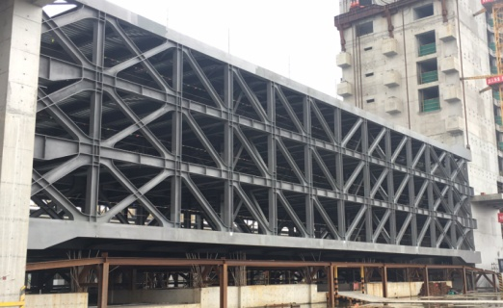

**图11 3DMAX模拟-整体提升**   **图12 现场工况-整体提升**

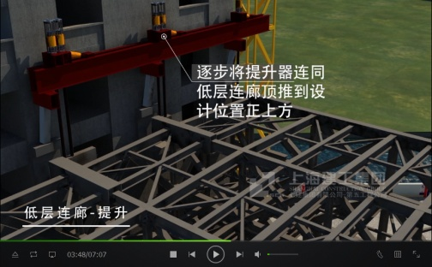 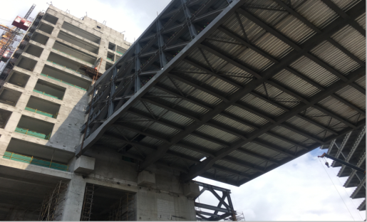

**图13 3DMAX模拟-高空就位**   **图14 现场工况-高空就位**

在方案实施之前，利用3dmax对整个施工方案步骤进行仿真模拟，对地面拼装、提升支架安装、垂直提升、水平滑移就位、等各个工况的工序搭接进行动画模拟。利用模型可视化直观性的优点，针对现场施工人员进行复杂节点可视化交底，让各级管理人员和一线施工人员在施工前对整个施工工艺有了形象且深刻的理解，提高现场管理效率保证施工质量。

在方案实施过程中，首先在10-7轴至8-1轴间的地下室顶板上放置拼装胎架。拼装低层连廊；安装提升平台及提升设备。现场测量数据与模型对比，调整模型尺寸一致后。BIM模拟提升和滑移过程,预先发现提升过程中的碰撞问题。待问题解决后现场提升低层连廊至设计标高上10cm处。最后进行水平滑移到设计位置后卸载落下。

**5.3无人机航拍**

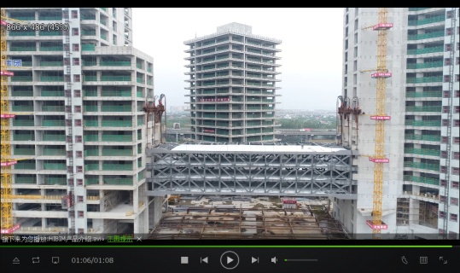 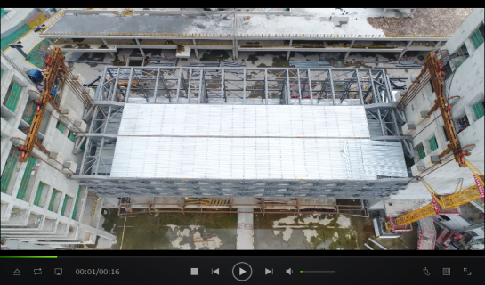

**（a） （b）**

**图15 无人机航拍**

在整个钢结构连廊的施工过程中，通过使用无人机进行航拍，及时准确的了解现场的施工动态，使得现场的管理更加高效。短时间内从不同视角监控钢连廊和主结构的关系，为钢连廊的准确就位提供了很大的帮助。施工录像有效的约束了现场工人的不规范行为，为后期施工工艺总结提供了可靠依据。

**5.4液压整体同步提升**

液压同步提升控制策略 1）选定连廊结构提升吊点的两台提升器为主令点，其它提升吊点为从令点。提升过程中，通过计算机控制系统的控制，从令点将自动跟踪主令点，从而达到同步提升。 2）结构整体提升过程中，计算机控制系统通过位移传感器反馈数据，对提升过程进行调整控制，保证各台液压提升器提升速度相等。 3）在计算机同步控制系统中，对每台液压提升器的最大提升力进行设定，当遇到提升力超出设定值时，提升器自动停止提升，以防止出现提升点荷载分布严重不均。

|  |
| --- |
|  |
| 计算机控制原理图 |
|  |
| 控制系统架构 |

大跨度结构整体提升在地面整体拼装成型，依靠竖向结构顶部作为提升承力点，采用柔性钢绞线作为提升承重索，通过专门的液压千斤顶作为动力装置将提升结构高空提升就位的施工成型方式，可显著减少支撑用量，因此施工效率高且降低了施工成本，是一项绿色建造技术。

**6 管理效果和评价**

本项目通过BIM技术在钢结构连廊工程施工过程中的几个应用点，总结在类似钢结构连廊深化设计、构件制作安装、提升就位和安装管控等方面利用TEKLA、3DMAX和无人机航拍等现代科技在质量、安全管控方面的成效，为BIM技术更深入广泛的应用和类似钢结构工程的施工提供可参考的经验。

**6.1本项目已获荣誉**

**☞ 上海市第四届BIM应用大赛二等奖**

**☞ 第三届工程建设行业互联网大会观摩项目**

**☞ 上海市绿色施工样板工地**

**☞ 2017年市文明工地**

**☞ 2017年上海市工程建设优秀QC成果一等奖**

**☞ 2017年建设工程安全生产月综合创优观摩工地**

**☞ 8#、9#、10#楼获得上海市优质结构**

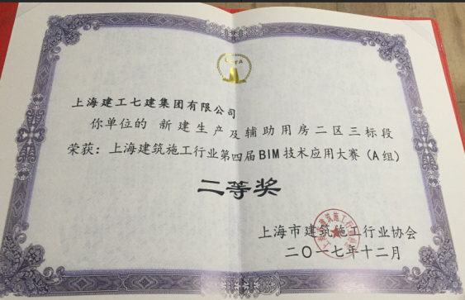 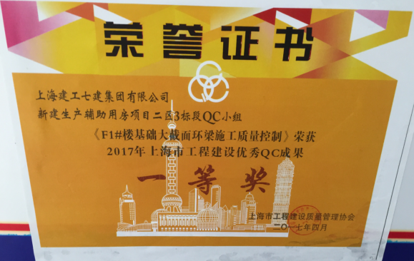 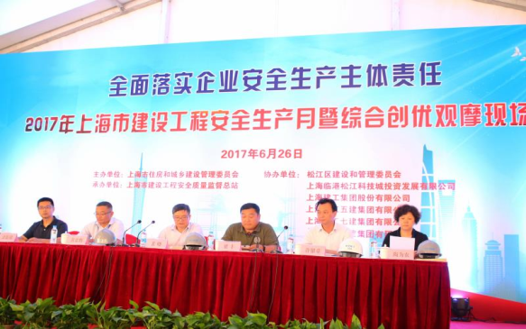 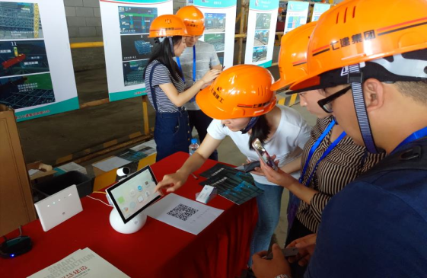

**6.2 申请专利（发明专利3项，实用新型专利4项）**

☞ 钢结构连廊牛腿支座调整钢板施工方法

☞ 新型自锁紧连接标准件设计

☞ 梁柱核心区箍筋新颖连接节点

☞ 高空提升机构安装安全措施

☞ 高楼多层牛腿支座吊装施工技法

☞ 一种高空钢结构整体提升器钢绞线导向架系统

☞ 一种大跨多层支座钢结构整体提升加高空平移系统

**6.3撰写论文（4篇）**

☞ 微间隙大跨度三维多支座力均衡控制技术

☞ 大跨高空多层支座钢连廊整体提升和平移关键施工技术

☞ 世博会“瑞士馆”异地复件施工技术

☞ BIM技术在多层支座钢结构连廊施工中的应用